Punto G
El punto de Gräfenberg, más conocido como punto G o el punto Gago, llamado así en honor de su descubridor, el ginecólogo alemán Ernst Gräfenberg, es una pequeña zona del área genital de las mujeres localizada detrás del pubis y alrededor de la uretra. Es lo mismo que, o parte de, la uretra esponjosa, donde se encuentran las glándulas de Skene y puede provocar altos niveles de excitación sexual y fuertes orgasmos.

Contenido
- 1 Dónde se encuentra el punto G
- 2 Aspectos generales
- 3 Punto G o Punto P masculino
- 4 Véase también
- 5 Referencias
- 6 Enlaces externos

Dónde se encuentra el punto G
El punto G se encuentra dentro de la vagina y se localiza específicamente en el primer tercio y la parte anterior de esta. La forma más recomendable de estimular ese punto es mediante el tacto, es decir, introducir un dedo en la abertura vaginal y dirigirlo hacia la parte superior ; después hacia el tope del extremo derecho para comenzar a palpar la parte superior y llevar un dedo hacia el extremo contrario. las posibilidades de encontrar el punto "G" con este método son muy altas, porque se recorrerá cada parte de la vagina. La pareja sentirá un gran placer, y es probable que consiga la eyaculación femenina.

Aspectos generales
Hay que tener en cuenta que la gran mayoría de las mujeres no son capaces de notarlo en su cuerpo, razón por la cual en occidente se pone en duda su presencia, y por este motivo se recomienda acariciar esta zona con mucha sutileza.
Por otro lado el tantrismo asegura que dicha energía recorre entonces cada célula de la piel y todas las sensaciones eróticas que se perciben son intensas y se hace una estimulación precisa.
Se dice que la estimulación del punto G (a través de la pared frontal de la vagina) propicia un orgasmo más vigoroso y satisfactorio, y es posiblemente la causa de la eyaculación femenina. Tal estimulación requiere un empuje en cierto modo opuesto al que se necesita para lograr la máxima excitación clitorial con el pene.
Muchos libros sobre sexo aconsejan a las parejas incapaces de lograr el orgasmo femenino el considerar la estimulación del punto G como técnica sexual.
Un creciente número de expertos cree que la razón por la que la estimulación de esta área provoca un orgasmo «hacia fuera» e incluso la eyaculación femenina es que el punto G ha evolucionado a un "punto disparador" del parto. La cabeza del feto empuja este punto durante el parto, lo que parece disparar la última fase de empuje. Esto se traduce, durante la estimulación sexual normal, en una contracción más significativa de la vagina.
El punto G puede no ser solamente un punto discreto. De hecho, algunos científicos como Natalie Angier defienden que se trata del conjunto de profundos nervios del clítoris cuando pasan a través de los tejidos para conectar con la columna vertebral. El clítoris tiene profundas raíces y puede cambiar de tamaño y ligeramente de posición a medida que los niveles hormonales cambian en las diferentes etapas de la vida de una mujer.
Un pene curvado hacia arriba tiene la habilidad natural de ejercer mayor presión sobre la pared frontal de la vagina. Si un pene no se curva hacia arriba, entonces pueden ser necesarias diferentes posiciones sexuales. Por ejemplo, un hombre cuyo pene se curve hacia abajo puede hallar que la penetración posterior es más adecuada para estimular el punto G, dado que la curva presionará la pared frontal.
La estimulación del punto G mediante el uso de un dedo o la lengua es posible gracias a la presión combinada de empujar el clítoris hacia abajo mientras se arquea la lengua o el dedo hacia arriba en un movimiento de llamada. El dedo o la lengua debe estar entre 2,5 y 7,5 cm dentro de la vagina para que dé resultado. Sin embargo, cada mujer puede necesitar una forma diferente de estimulación.
Se piensa que la estimulación del punto G es más intensa en las mujeres mayores de treinta años, porque los cambios en la estructura de los tejidos del interior de la vagina permiten un acceso más fácil a dicho punto. Algunas mujeres creen por esta razón que en la treintena alcanza su cúspide sexual.

Punto G o Punto P masculino
Punto G llamado realmente punto P se denomina también para la próstata, según la ciencia médica occidental y muchos sexólogos acreditados, afirman que al interior del conducto anal masculino, hay una zona similar al que poseen las mujeres de tacto rugoso que se diferencia de los tejidos que lo rodean. Es posible encontrar esta zona penetrando en el recto y tanteando la pared frontal, a esta zona rugosa se le llama glándula prostática, relacionada fisiológicamente con el proceso de producción seminal y de eyaculación.
Esta glándula, exclusivamente masculina, la estimulan los hombres; la fricción constante con la próstata produce en el hombre un intenso orgasmo de eyaculación involuntaria y fuertes espasmos.
Otra de las formas con las que se puede generar un orgasmo en los hombres es haciendo una pequeña presión o masaje en la zona del periné (zona entre el ano y los testículos) o directamente al presionar tal glándula con el dedo índice.
Se puede estimular la próstata mediante algún dildo o vibrador, con los dedos. El hombre también puede alcanzar este orgasmo mediante la práctica del pegging (la mujer usa una prótesis peneana) o que su compañero o compañera sexual le introduzca uno o más dedos o algún otro juguete sexual como un vibrador.

Vagina
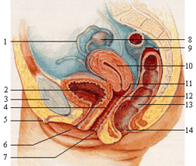

Partes del aparato reproductor femenino:
01. trompas de Falopio
02. Vejiga urinaria
03. sínfisis púbica
04. vagina
05. clítoris
06. uretra
07. vestíbulo, o apertura vaginal
08. ovario
09. colon sigmoideo
10. útero
11. fondo del saco vaginal
12. cérvix o cuello uterino
13. recto
14. ano
Para la región externa del aparato reproductor femenino, véase vulva.
La vagina o colpos (la primera, del latín vagīna, "vaina"; la segunda, del griego kolpos, "regazo") es un conducto fibromuscular elástico, parte de los órganos genitales internos de la mujer –luego parte del aparato reproductor femenino–. En las hembras de los mamíferos, se extiende desde el vestíbulo vaginal hasta el cérvix uterino.
La vulva y la vagina, dos estructuras anatómicas diferentes que no deben confundirse, son los órganos de la copulación en los mamíferos. Cumpliendo esta función reproductiva, es el órgano femenino que recibe el pene durante el coito, la parte inferior del canal del parto, y la vía de salida de la menstruación.

Contenido
- 1 Características anatómicas
  - 1.1 Medidas tipo
  - 1.2 Capas de la pared vaginal tipo
    - 1.2.1 Túnica mucosa
    - 1.2.2 Túnica muscular
    - 1.2.3 Túnica adventicia
  - 1.3 Relación entre vagina y vulva
- 2 Irrigación
- 3 Funciones de la vagina
- 4 Sexualidad y mitos
- 5 En la cultura popular
- 6 Véase también
- 7 Referencias bibliográficas
- 8 Enlaces externos

Características anatómicas
En estado de vacuidad, es aplanada de adelante a atrás y sus paredes se aplican una a otra en toda su extensión menos en sus extremidades.
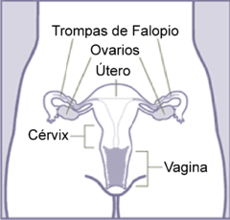
Gráfico, vagina en la parte interior

Medidas tipo
- La longitud de la vagina en humanos varía según razas y genotipos es de 8 a 11 cm como promedio. Tiene en su cara anterior una longitud de 7 cm, mientras la posterior, que es la más larga, mide 9 cm. Sin embargo puede dilatarse, aumentando su longitud tres o cuatro centímetros más de lo normal.
- En suidos (cerdos y jabalíes) de tamaño medio, mide de 10 a 12 cm de largo. El calibre es pequeño y con una capa muscular gruesa, formada por dos capas de fibras longitudinales y en medio una de circulares.
- En los carnívoros es relativamente grande (unos 12 cm en un animal de tamaño medio), se estrecha cranealmente y no se distingue el fórnix. La capa muscular es gruesa y formada, fundamentalmente, por fibras circulares. La mucosa forma pliegues longitudinales.
- En los équidos mide de 15 a 20 cm de largo. Su calibre es enorme, pues puede alcanzar unos 10-12 cm de diámetro cuando está distendida (incluso estando limitada su dilatabilidad por la pared pelviana). No hay líneas externas que permitan ver los límites de la vagina a simple vista, a diferencia de otras especies.
- En bóvidos es mucho más grande que en la yegua. Más ancha y más capaz (en cuanto a su capacidad de distenderse o acaparar). También más larga (unos 25 a 30 cm en ingravidez, bastante más durante la preñez), y sus paredes más gruesas. Tiene unos órganos casi exclusivos de la "familia", los canales de Gartner, de función secretora.

Capas de la pared vaginal tipo
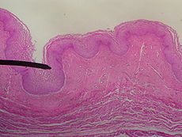
Pared (mucosa) vaginal, foto de microscopio de luz.

Túnica mucosa
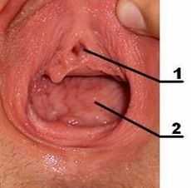
Vista –desde el exterior–, del comienzo de la vagina «2» al otro lado de la vulva. Se puede apreciar la textura rugosa del conducto.
En la imagen aparece el meato de la uretra «1»
La túnica mucosa forma bastantes pliegues (arrugas vaginales, dependiendo la orientación de las mismas según la especie) y en ocasiones llega a cerrar por completo la luz vaginal. Dos capas:
- Epitelio: Su diámetro oscila mucho, promedio 3 cm. En el epitelio, no mucoso, plano estratificado, existe gran cantidad de glucógeno durante la fase proliferativa o luteica, producido por células eosinófilas, cuya fermentación, producida por la flora bacteriana (bacilos de Döderlein), que lo transforma en ácido láctico, confiere el carácter ácido a la superficie del epitelio vaginal. Durante la fase secretora, el grosor de esta capa disminuye considerablemente, y su citología también cambia, dominando la situación las células basófilas, junto con leucocitos y diversas bacterias. Es en esta fase (y no en la anterior) cuando la eyaculación masculina (a través del pene) puede producir con mucho mayores probabilidades el embarazo (concepción), pues en la fase anterior la luz vaginal se encuentra cerrada. Es, de hecho, en la fase secretora cuando se generan más infecciones (debido a la ausencia de ácido láctico). Es posible que esta etapa "inofensiva" ayude a la supervivencia de los espermatozoides. Además, los leucocitos de la lámina propia pueden ayudar a evitar alguna infección (es posible que algún microorganismo atraviese el epitelio vaginal).
- Lámina propia: Es el tejido laxo conjuntivo que une el epitelio a las capas musculares. En su zona profunda existen fibras más gruesas y vasos de mayor calibre, dándose así tejido eréctil, formando esos vasos las llamadas cavernas vasculares.

Túnica muscular
- El músculo liso posee, a su vez, dos estratos diferenciados: uno interno, compuesto de fibras circulares, y uno externo, más grueso, compuesto de fibras longitudinales musculares también lisas.
- En cuanto al músculo esquelético, en la parte inferior existe una especie de esfínter, que cierra la vagina. Se trata de células musculares esqueléticas del músculo bulboesponjoso.

Túnica adventicia
Se trata de tejido conectivo laxo, que contiene un gran plexo venoso.

Relación entre vagina y vulva
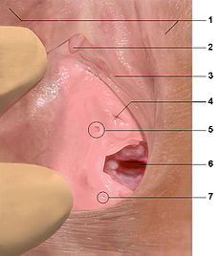
Vista del tramo inicial de la vagina, tras los labios menores
1. Labios mayores.
2. Clítoris.
3. Labios menores.
4. Uretra.
5. Glándulas de Skene.
6. Vagina.
7. Glándulas de Bartolino.
La vulva y la vagina son parte fundamental en las relaciones sexuales y en el parto, y por su proximidad –en lenguaje coloquial–, tiende a confundirse a la primera, con el nombre de la segunda, lo que es un error conceptual.
La vulva es la parte externa –órganos genitales externos– del aparato reproductor femenino, e incluye varias estructuras –como son los labios genitales, el clítoris, las glándulas de Skene y Bartolino, y la salida al exterior de la uretra y vagina–.
La vagina es una de las partes de los órganos genitales internos del aparato reproductor femenino, que a su vez, incluye otros órganos, como el útero, trompas de Falopio u ovarios.
La vagina entonces, es el conducto fibro-musculoso que une el útero con la vulva –el exterior–, y su visualización, a simple vista, es imposible. En las imágenes de la derecha se han separado manualmente los labios mayores y menores, para poder tener una visión de la parte inicial del conducto por su cara interior.

Irrigación
La vascularización del 1/3 superior de la vagina está dada por ramas vesico-vaginales provenientes de la arteria uterina, que emergen antes de que la arteria uterina cruce por delante del uréter de su mismo lado, y de las ramas cervico-vaginales originadas de la misma arteria uterina después de cruzar el uréter.
El tercio medio de la vagina es irrigado por la arteria vaginal, rama de la arteria hipogástrica. La arteria hemorroidal media, la cual es también rama de la hipogástrica, contribuye a irrigar el 1/3 inferior de la vagina, así como ramas de la arteria pudenda interna.

Funciones de la vagina
- Sirve para la canalización del flujo menstrual durante la menstruación.
- Es el orificio por el que el hombre introduce el pene en estado de erección durante el coito.
- Es la vía por donde se introduce el semen con los espermatozoides para la fertilización de uno o más óvulos de la mujer.
- Facilita el acto sexual, por la lubricación de las secreciones de las glándulas de Bartholin.
- Es la salida del feto y de la placenta del útero al final del período de gestación.

Sexualidad y mitos
El pene (el órgano sexual masculino) se introduce en la vagina durante el coito. La vagina es, junto con el clítoris y el punto G, una de las áreas que cuentan con el mayor número de terminaciones nerviosas. El cunnilingus (el contacto sexual de los genitales femeninos a través de la boca y la lengua de otra persona, sea ésta hombre o mujer) es una de las múltiples posibilidades de obtener placer para una mujer. Hay diferencias individuales notables al respecto: hay mujeres que obtienen placer sexual única o principalmente a través del cunnilingus, hay mujeres que obtienen placer sexual única o principalmente con la penetración del pene.
En algunos bebés (en realidad menos de los que se creía hasta ahora), la vagina está protegida por el himen o "virgo", una membrana fina con algunas perforaciones que permiten salir la menstruación. Normalmente esta membrana se desgasta o se pierde por factores de la vida común (la actividad deportiva, la manipulación, etc.). En tiempos pasados, era creencia común que las mujeres debían conservar el himen intacto hasta que tuvieran la primera relación sexual, cuando se suponía que se rompía con la penetración del pene y causaba un breve sangrado. Sin embargo, hoy en día se sabe que hay múltiples mitos al respecto: son en realidad muy pocas las mujeres que nacen con una membrana (ya sea completa o incompleta) y, de las que nacen con ella, son también en realidad muy pocas las que, en su primera relación sexual, presentan un sangrado y/o dolor (mitos que ha estudiado a fondo el equipo del sexólogo mexicano Óscar Chávez Lanz). En algunas culturas que todavía le dan gran valor a la virginidad femenina, este hecho es el factor más usado para determinar la pérdida de la virginidad y para juzgar y censurar la sexualidad de la mujer.

En la cultura popular
La sociedad occidental ha tratado por lo general la sexualidad, la vagina femenina especialmente, como tema tabú y con muchos prejuicios en parte por la presión religiosa cristiana e islámica, dependiendo de sus respectivas ramas y cleros.
Estas circunstancias y los cambios en los valores modernos, en los derechos humanos o en la libertad de expresión podrían explicar el gran éxito de la obra teatral de Eve Ensler, traducidos en el mundo de habla hispana como Los monólogos de la vagina o Los monólogos vaginales. En su estreno en Nueva York en 1996 y en sus distintas versiones alrededor del mundo, logró que la palabra vagina apareciera en numerosos e importantes medios de comunicación.
La también exitosa y premiada serie de televisión Sex and the City, traducida en países de habla española como Sexo en la ciudad o Sexo en Nueva York (la versión cinematográfica es muy reciente), contiene muchas discusiones acerca de la sexualidad femenina, y por supuesto la vagina. En países como China o Kenia fue censurada por su alto contenido sexual.
Debido especialmente al propio tabú, popularmente la vagina y la vulva a menudo se han confundido en el vocabulario popular, además de compartir o tener distintos significados, habitualmente con sentido malsonante o peyorativo. Muchísimos eufemismos se han inventado en el ámbito del lenguaje popular (y esto ha ocurrido en todos los idiomas del mundo, en todas las culturas) para denominar tanto a la vagina como a la vulva, disfrazándola y comparándola con multitud de objetos de forma y características similares.
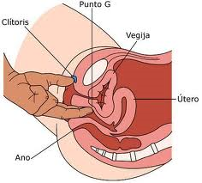

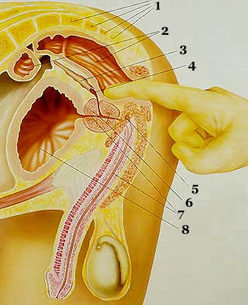
Punto G.
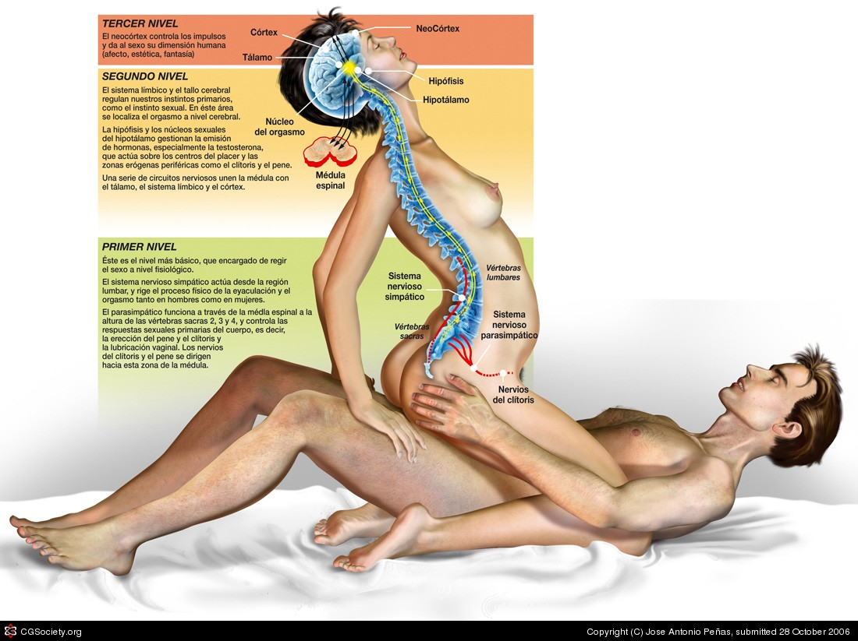

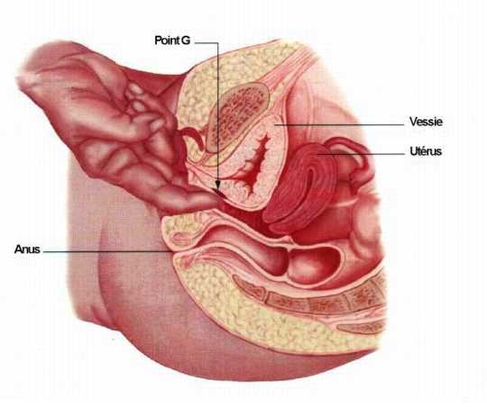

Semen
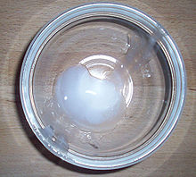
Semen humano en una placa de Petri.

Semen^{[1]} (del latín semen) o esperma (del latín sperma y este del griego σπερμα -"semilla"-) es el conjunto de espermatozoides y sustancias fluidas que se producen en el aparato genital masculino de todos los animales, entre ellos la especie humana. El semen es un líquido viscoso y blanquecino que es expulsado a través del pene durante la eyaculación. Está compuesto por espermatozoides (de los testículos) y plasma seminal que se forma por el aporte de los testículos, el epidídimo, las vesículas seminales, la próstata, las glándulas de Cowper, las glándulas de Littre y los vasos deferentes.^{[2]} El semen debe diferenciarse del líquido preseminal.

Contenido
- 1 Espermatobioscopía
  - 1.1 Características del semen humano
    - 1.1.1 Composición del semen
- 2 Edad de producción del semen humano
- 3 Lugar de formación del semen
- 4 Comportamiento sexual y semen
- 5 Fracciones del semen en la eyaculación
  - 5.1 Dudas sobre el semen
- 6 Referencias
- 7 Véase también

Espermatobioscopía
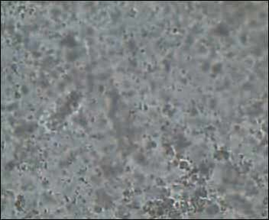
Espermatozoides al microscopio óptico X 640.
También conocido como espermograma, espermiograma, espermatograma o seminograma, es el estudio de la calidad de una muestra de esperma. Los parámetros que se evalúan en la espermatobioscopía son: el volumen de la muestra, el número de espermatozoides que contiene cada mililitro de semen y el porcentaje de ellos que presentan movilidad. Según la Organización Mundial de la Salud (OMS, 1999), la calidad puede ser muy buena (tipo A), buena (tipo B) in situ (tipo C) y muy mala (los que no se mueven, tipo D). También se evalúa el porcentaje de espermatozoides cuya forma es "normal" (debe ser mayor del 14 por ciento, según Thinus Kruger, 1984) y el número total de espermatozoides móviles útiles. Debe considerarse que las muestras fluctúan en un rango que varía en función de diferencias individuales, del tiempo de abstinencia y de detalles finos en la recolección, así como del intervalo transcurrido entre la obtención y el procesamiento de la muestra. Los anteriores factores pueden hacer variar los resultados. Nunca se deberá establecer un diagnóstico con la evaluación de una sola muestra. Son necesarias cuando menos dos o tres más para establecer un diagnóstico certero. En algunos casos, cuando se ha demostrado alguna anomalía, existen pruebas especiales que permiten profundizar en el funcionamiento espermático, tales como la reacción acrosomal o reacción acrosómica, la prueba de sobrevivencia espermática y la de penetración en huevo de Hamster.^{[3]} ^{[4]}

Características del semen humano
- El volumen promedio de semen de una eyaculación es de 1,5 a 5 mililitros, con máximo de 15 mL.^{[5]} Depende mucho de la abstinencia sexual previa y del nivel de excitación durante la actividad sexual.
- El cuerpo humano elimina periódicamente el semen almacenado. Si no se eyacula durante un tiempo, se suelen producir poluciones nocturnas.
- El color del semen es normalmente blancuzco o blanco lechoso o levemente amarillento, por las flavinas provenientes de la vesícula seminal. Si el líquido eyaculado presenta un color anaranjado o rojizo, es posible que contenga sangre, signo que se conoce como hematospermia, que puede indicar un trastorno urológico.
- El semen suele tener una consistencia de coágulo, debido a la facilidad de solidificación que posee gracias al fosfato de espermina y otras proteínas similares al fibrinógeno. Es frecuente la aparición de grumos más sólidos, pero ello no es indicativo de ninguna clase de problemas.
- El olor es peculiar y variable en cada individuo, en función de múltiples factores. Se trata de características que incluyen un fuerte componente subjetivo y emocional. Para unas personas es desagradable y para otras es excitante. Algunas personas reconocen un leve sabor dulce y afrutado, debido a las proteínas alcalinas. El aroma puede ser muy intenso.
- El pH del semen es de alrededor de 7,5. Esta ligera alcalinidad favorece a los espermatozoides cuando se encuentran en la vagina, donde el pH es ácido.
- Menos del 10% del volumen del semen de una eyaculación corresponde a los espermatozoides.
- Más del 90% del volumen del semen de una eyaculación corresponde al líquido seminal.
- La densidad normal de los espermatozoides en el semen varía de 50 a 150 millones por mililitro, por lo que cada eyaculación contiene entre 20 a 150 millones por milímetro cúbico de espermatozoides.^{[6]}
Para que se produzca la fecundación del óvulo, el semen debe contener más de 20 millones de espermatozoides por mililitro.
- El semen contiene algunas otras células, desprendidas del epitelio de los conductos excretores y de la uretra, o bien procedentes del sistema inmune, como los linfocitos.
- En caso de infección del organismo, el semen puede llegar a contener altas concentraciones de virus o gérmenes como, por ejemplo, el VIH (que provoca el sida), por lo que el método de protección más efectivo es el de barrera (condón o preservativo).^{[cita requerida]}
Debido a la composición del semen, en condiciones adecuadas, los espermatozoides pueden permanecer vivos fuera del organismo durante varios días. También sobreviven durante cierto tiempo en los conductos excretores después de la muerte. Se han llegado a encontrar gametos masculinos vivos en la trompa de Falopio y en el útero de la mujer varios días después del coito. Pueden almacenarse en estado congelado con nitrógeno líquido durante meses o años, ya que mantienen su capacidad fertilizante tras la congelación o criopreservación. Debido a esta última característica, es posible la inseminación artificial y la fecundación in vitro con semen congelado o criopreservado. Muchas personas con cáncer testicular han podido tener descendencia posteriormente, criopreservando su semen antes del tratamiento.

Composición del semen
Menos de 10% del volumen del semen de una eyaculación corresponde a los espermatozoides, y más de 90% al líquido seminal. La densidad de espermatozoides en el semen varía de 50 a 150 millones por mililitro,^{[7]} por lo que cada eyaculación contiene entre 200 y 400 millones de ellos.
Entre los elementos que componen el semen se encuentran los líquidos que aporta la vesícula seminal: La vesícula seminal aporta entre el 40% y el 60% del semen y crea principalmente^{[8]}
- fructosa
- Prostaglandinas (E2, A, B)^{[9]}
- aminoácidos
- fósforo
- potasio
- hormonas
La próstata aporta de 15% a 30% del plasma seminal, crea un liquido rico en :
- ácido cítrico
- colesterol
- fosfolípidos
- carnitina
- fosfatasa alcalina
- calcio
- sodio
- zinc
- potasio
- enzimas para la separación de las proteínas: fibrolisina (una enzima que reduce la sangre y las fibras del tejido) y fibrinogenasa, principalmente.
El último elemento que se agrega al semen es un fluido que secretan las glándulas uretrales (Glándulas uretrales de Cowper y Littré)^{[10]} (las gladulas Cowper están ubicadas bajo la próstata y aportan la secreción mucosa al semen)^{[11]} y bulbouretrales, que representan el 3% al 6% del semen, segrega una proteína espesa, clara y lubricante conocida como moco.^{[cita requerida]}

Edad de producción del semen humano
El semen comienza a producirse a partir de la pubertad y tiene las características del adulto a partir de los 12-14 años en la mayoría de los adolescentes. La cantidad producida aumenta con la edad hasta un nivel máximo que depende de cada individuo, luego disminuye a medida que el varón envejece. No obstante, se producen semen y espermatozoides durante toda la vida adulta del varón.
El plasma seminal activa a los espermatozoides, dándole una mayor movilidad.^{[2]}

Lugar de formación del semen
Los lugares donde se forma el semen son:
- Túbulos seminíferos, de los testículos: aquí se forman los espermatozoides durante un proceso que se llama espermatogénesis, influido por una hormona llamada testosterona y por la hormona estimulante del folículo. Al principio los espermatozoides carecen de movilidad y avanzan gracias a los movimientos peristálticos de estos túbulos. Pero, según van avanzando, se van diferenciando y adquieren movilidad.
- Epidídimo: aquí los espermatozoides son retenidos durante mucho tiempo (10 a 14 días), recorriendo su trayecto largo y tortuoso lentamente e impulsados por las contracciones peristálticas del músculo liso de la pared de este conducto. En el epidídimo los espermatozoides aumentan su capacidad fertilizante. Es el lugar principal de almacenamiento de los gametos masculinos.
- Conductos deferentes: apenas contienen espermatozoides; su función, con su gruesa capa muscular, es la de transportar rápidamente el semen durante el coito, hacia la uretra.
- Vesículas seminales: producen una densa secreción que contribuye de manera muy importante al volumen del eyaculado, que oscila entre el 46% y el 80%, siendo ésta la última parte del semen en salir en una eyaculación. Esta secreción es rica en fructosa, que es el azúcar principal del semen y proporciona los hidratos de carbono utilizados como fuente de energía de los espermatozoides móviles. También contiene pequeñas cantidades de un pigmento amarillo, flavinas en su mayor parte, que aportan al semen una fuerte fluorescencia a la luz ultravioleta, que tiene mucho interés en medicina legal para la detección de manchas de semen en una violación.
- Próstata: Aporta la segunda parte del contenido del semen en una cantidad abundante que oscila entre el 13% y el 33% del volumen total del eyaculado. El líquido prostático es rico en enzimas (fosfatasas) y en ácido cítrico. La próstata produce el fosfato de espermina, un compuesto poliamínico presente en cantidad abundante en el semen humano. Cuando el semen se enfría y comienza a secarse, esta sustancia forma los cristales de Böttcher.
- Uretra bulbar: contiene las glándulas de Cowper, actualmente conocidas como glándulas bulbouretrales, y de Littré, que también secretan un líquido lubricante al semen, poco abundante pero rico en mucoproteínas, siendo la primera parte del eyaculado. Facilitan la lubricación de la uretra que recorre el pene para el paso del semen a gran velocidad hacia el exterior, gracias a la contracción de los músculos bulbouretrales.
Cuando se realiza una prostatectomía radical en caso de un cáncer de próstata, se extirpa la próstata, las vesículas seminales y se ligan los conductos deferentes. El semen producido en las gónadas masculinas se acumula en el epidídimo y en los conductos deferentes, reabsorbiéndose allí mismo. En estos casos, en caso de coito, no existe eyaculación, lo que se llama 'orgasmo seco'.^{[cita requerida]}

Comportamiento sexual y semen
Todos los comportamientos sexuales que conllevan el contacto del semen con la vulva o la vagina directamente, sin entrar en contacto con el aire, pueden provocar un embarazo. Entre los métodos anticonceptivos que evitan este contacto se encuentran:
- la vasectomía
- el condón o preservativo
En algunas culturas se le ha atribuido al semen propiedades especiales de masculinidad, hasta tal punto que en algunos pueblos del Pacífico Sur creían que la ingestión de semen por los adolescentes era necesario para adquirir la maduración sexual. Sin embargo, esta práctica puede transmitir múltiples enfermedades de transmisión sexual si el emisor la padece.^{[cita requerida]}

Fracciones del semen en la eyaculación
Durante la eyaculación podemos distinguir diferentes fracciones:
1ª.Fracción preeyaculatoria: Esta fracción, corresponde del 10% al 15% del volumen total, es de consistencia mucosa, transparente y no presenta espermatozoides. Procede de las secreciones de las glándulas de Cowper y Litré. La acción de esta fracción es hacer más resbaladizo el canal de la uretra.^{[12]}
2ªFracción previa: Es fluida y sigue sin presentar espermatozoides ya que presenta un pH ácido, elevada concentración de fosfatasa ácida y ácido cítrico, y estas no son unas condiciones óptimas para el desarrollo de los gametos masculinos. Procede de la próstata.^{[13]} Representa entre el 13% y el 33% de la fracción total.
3ªFracción principal: Presenta elementos líquidos y gelatinosos. Procede del epidídimo y de los conductos deferentes. Es la fracción que contiene a los espermatozoides. Representa entre el 5% y el 10% de la fracción total.^{[14]}
4 °Fracción terminal: De consistencia gelatinosa o coloide. Procedente de las vesículas seminales. Tiene un pH alcalino y fructosa, razón por la cual hay presentes espermatozoides, aunque la mayoría inmóviles. Contiene fructosa que es el principal nutriente de los espermatozoides. Representa entre el 50% y el 60% de la fracción total.^{[15]}

Dudas sobre el semen
- La eyaculación de semen no es sinónimo de orgasmo, aunque normalmente los dos fenómenos están asociados. Puede existir eyaculación sin orgasmo, y orgasmo sin eyaculación. No existe tampoco relación alguna con la disfunción eréctil (antes llamada "impotencia sexual").
- El semen no siempre se expulsa por el pene; puede existir una eyaculación retrógrada (dentro de la vejiga urinaria).
- La fuerza de la eyaculación y la cantidad del semen eyaculado están relacionadas con factores psicológicos y fisiológicos (por ejemplo, la intensidad de la relación sexual, la salud general del hombre o sus niveles hormonales).
- La ingesta de semen no es nociva, a menos que el emisor padezca una enfermedad infectocontagiosa. Se inactiva desde el punto de vista fecundativo al ser expuesto a los jugos gástricos.
- El contacto del semen con el ojo, que puede escocer e irritar la conjuntiva, puede producir molestias al cabo de unos minutos que desaparecen en unas horas. En caso de semen infectado con gonococos puede producirse una conjuntivitis gonocócica, que debe tratarse con antibióticos. Los ojos pueden ser una vía de entrada del VIH (causante del sida).
- El semen varía ligeramente de color y de textura de hombre a hombre, así como varía la cantidad del mismo expulsado en la eyaculación.^{[cita requerida]} También el tiempo de excitación previo a la eyaculación modifica el nivel de licuefacción del semen eyaculado.
- Algunos medicamentos se pueden encontrar en cantidades apreciables en el semen, al igual que sustancias provenientes de diversos alimentos o especias, lo cual puede modificar sus características organolépticas.

Coito

El coito (del latín: co-iter, ‘marcha en común’ o ‘ir en común’) es la cópula o unión sexual entre dos individuos. En los seres humanos el coito es una parte de la relación sexual, e implica la participación de los órganos genitales externos o internos
En términos de zoología, es parte del ritual de apareamiento, siendo el momento en el cual, el macho y la hembra de una especie se acoplan, es decir, cuando el falo del macho se introduce en la vagina de la hembra y deposita allí los gametos masculinos, con el fin de que el gameto femenino pueda ser fecundado. Es frecuente en mamíferos, reptiles e insectos.

Contenido
- 1 El coito en humanos
  - 1.1 Coito vaginal
  - 1.2 Coitus interruptus
  - 1.3 Sexo anal
- 2 Coito en la literatura
- 3 Véase también
- 4 Referencias
- 5 Enlaces externos

El coito en humanos

Coito vaginal
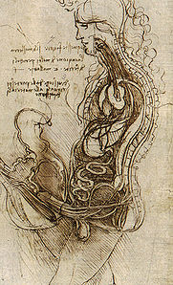
Dibujo de pareja hemiseccionada durante el coito; Leonardo da Vinci.
El coito vaginal consiste en la penetración del pene estando erecto en la vagina.
Aunque se tiende a pensar que la forma primigenia del coito vaginal en humanos es el llamado a tergo o ventro-dorsal -ya que ésta existe en los otros mamíferos de modo casi excluyente-, existen estudios que ponen en duda esta teoría y encuentran relación entre las coacciones de tipo morfológico y la preferencia por el coito ventro-ventral en el hombre y en el chimpancé bonobo.^{[1]}
La posición sexual a tergo —esto es, la penetración del pene en la vagina se realiza estando la hembra de espaldas al macho— suele ser llamada levrette, si la mujer está apoyándose sobre sus piernas y brazos, aunque también se realiza cuando la mujer penetrada vaginalmente lo es de espaldas (por ejemplo acostada apoyando su espalda en el varón).
La forma más común de coito en humanos es la ventro-ventral o frontal, vulgarmente llamada posición del misionero, ya que popularmente se atribuye la introducción de esta forma de coitar en Oceanía a los misioneros.
Otro ejemplo de coito frecuente en humanos es la posición de Andrómaca, con la mujer sentada sobre el hombre acostado. Esta pose da más posibilidad de movimientos tanto a la mujer como al varón, ya que ambos pueden usar sus manos para acariciar otras partes del cuerpo.

Coitus interruptus
Artículo principal: Coitus interruptus
Se llama coitus interruptus o coito interrumpido cuando al final del coito la eyaculación ocurre fuera de la vagina.
Esta práctica de sacar el pene de la vagina justo antes de la eyaculación se consideró como un método anticonceptivo natural durante mucho tiempo, pero no es una manera segura de evitar el embarazo, ya que el líquido preseminal —la secreción previa a la eyaculación— también contiene espermatozoides. No protege a los integrantes de la pareja de las ETS (como sida o sífilis).

Sexo anal
Artículo principal: Sexo anal
En el sexo anal la penetración se realiza en el ano de la pareja (ya sea ésta hombre o mujer). El término «coito anal» no se utiliza en el lenguaje usual. En lenguaje académico se llama a veces «pedicación» (del latín pœdicatio o pœdicationis).
La persona que es penetrada puede ejercer fuerza con los músculos del esfínter anal, apretando el pene y aumentando la sensación placentera. El semen eyaculado queda depositado en el recto hasta que los excrementos sigan su curso natural al exterior.
La mucosa anal carece de lubricación y es todavía más fácil de irritar que la vagina, por lo cual, desde la detección del VIH, el virus que causa el sida, se ha promovido el uso del preservativo entre las personas que practican sexo anal, para evitar un posible contagio.

